从一则案例谈起，看中班幼儿公德行为发展水平

常州市天宁区雕庄中心幼儿园 邹益金

【摘要】：本文从一则观察记录谈起，以事件取样的方式记录了w幼儿在两次户外运动游戏中的公德行为表现，从而思考中班幼儿的公德行为发展水平，思考其行为背后的原因，提出相关建议，以期能够促进幼儿公德行为的发展。

【关键词】：公德行为 发展

【正文】

我园是一所运动特色园，我园的运动游戏一直在如火如荼地开展着，但是，在幼儿的公德行为发展上却没有得到大的提升。无数实践表明：幼儿在运动游戏中的互相攻击、互不相让等行为带来了更多的身体伤害；幼儿在运动游戏中更不注重爱护材料，材料较之室内的游戏材料损耗更大更快等，这些都说明了幼儿的公德行为是欠缺的。在户外进行运动游戏时，幼儿有足够的自由自主选择权利，又有较大的活动空间，此时其公德行为发展关系到游戏的安全、质量等，是非常重要的。本文将从一则幼儿观察案例说起，探讨中班幼儿在运动游戏中的公德行为表现。

**【观察实录】**

【观察目的】

了解w幼儿在运动中的公德行为发展现状，探寻在运动中促进其公德行为发展的有效策略。

【观察主题】

观察幼儿在运动中呈现出的友好沟通、谦让、遵守规则、整理材料行为，记录其发生次数及前因后果，分析促进各行为发展的有效策略。

【观察方法】

事件取样

【行为定义】

|  |  |
| --- | --- |
| 行为名称 | 操作性定义 |
| 公德行为  （总） | 幼儿为集体、社会等做有益行为的活动。包括友好沟通、谦让、遵守规则、收拾整理游戏材料等。 |
| 友好沟通 | 幼儿带着善意的分享信息、思想和情感的任何过程。包括语言友好沟通与动作友好沟通。 |
| 谦让 | 幼儿在运动中出现的礼让或者退让行为。 |
| 遵守规则 | 幼儿遵照约定俗成的制度或游戏中共同商定的制度进行游戏的行为。 |
| 整理材料 | 幼儿将拿出来的玩具、器械等放回原位的行为。 |

【观察表】

**儿童w行为观察表（一）**

观察时间：X年X月X日 观察地点：中二班后草坪

观察对象：儿童w 观察时段：10：10—10:40

|  |  |  |  |  |  |
| --- | --- | --- | --- | --- | --- |
| **编号** | **时间** | **事件发生前** | **事件** | **事件发生后** | **出现行为** |
| 1 | 10：10（玩长凳） | 户外运动时，w和其它幼儿一起搬来长凳，开始轮流走长凳，此时，a一个人趴在了长凳上，堵住了b的路。 | w排在b的后面，对a说：“这是我们走的地方，不是趴在这里的。” | a爬起来离开了长凳，b继续向前走，a跟在b后面也继续向前走。 | 友好沟通 |
| 2 | 10:18  （玩长凳） | c和d在走长凳，c排在d的后面，等了一会儿，d还是不走，c将d一推，d从凳子上掉到了地上。 | w排在c后面，在c推了d之后，她立马拉住了c，对c说：“你不能打他知道吗？”又拉起地上的d说：“你怎么样？没事吧？” | d爬起来拍了拍身上，排到了w的前面，跟在c的后面，继续向前走。c也对d说：“对不起，我不是故意推你的。” | 友好沟通 |
| 3 | 10:27  （玩滑板） | e在玩滑板，w走过去在他的身边转来转去，e拿起滑板走到了另一边，w立马跟着也走了过去。 | w对e说：“我能和你一起玩吗？”e看看她，点了点头。w说：“我先玩好吗？”e没有说话，还是站在滑板上不动，w说：“你先玩，玩了给我玩好吗？” | e继续玩滑板，w帮他推滑板，从中一班门口滑道中二班门口后，e下来让w上去滑，并把她推到了中一班门口，继续交换玩。 | 遵守规则 |
| 4 | 10:40  （收滑板） | 收材料的音乐响起。 | w搬起自己手里的滑板，将滑板送到了中三班门口的滑板摆放区域。 | w到班级教师处排队回班。 | 整理材料 |

观察目的：儿童w发生的公德行为种类及次数 观察者：xxx

**儿童w行为观察表（二）**

观察时间：X年X月X日 观察地点：中一后大型木制玩具区

观察对象：儿童w 观察时段：10：00—10:40

观察目的：儿童w发生的公德行为种类及次数 观察者：xxx

|  |  |  |  |  |  |
| --- | --- | --- | --- | --- | --- |
| **编号** | **时间** | **事件发生前** | **事件** | **事件发生后** | **出现行为** |
| 1 | 10：02（绳索悬垂区） | 4个绳索上都有了人，在前后晃着，w走到了a和b中间，看看a，又看看b。 | w对a说：“你可以给我玩一会儿吗？我就玩一会会儿。”a没有理她，她继续在后面排队，等了一会儿，a还是没有让她，她大叫：“我也想玩，你玩了一会儿了，要我玩了。”a还是没有理她，她边不停地说自己也要玩，边继续排队。 | a在绳索上玩了4分19秒，终于下来了，跟w说：“你玩吧！” | 遵守规则 |
| 2 | 10:14  （绳索悬垂区） | 4个人在绳索上荡来荡去，c忽然走到绳索的左方，蹲在地上开始玩地上的沙子。 | w看到c在左侧后，立马从绳索上下来，走到c面前，蹲下来拉起她，边拉边说：“小心啊c，要撞到你的！”c被拉起来之后又回去蹲下，w又去拉起她，对她说：“你看，这个绳子一荡过来，就会撞到你的，你赶紧走开吧！” | 在两次劝阻之后，c站起来，离开了绳索左侧的沙地，跑到别的地方去玩了。w也继续爬上了绳索，开始荡来荡去。 | 友好沟通 |
| 3 | 10:20  （悬梯处） | d踩在轮胎上，双手抓住悬梯，双脚往悬梯上跷，w站在旁边看着d，看了1分57秒。 | w对d说：“我也想试试，你能让我试一下吗？”d说：“不行，你到那边去玩。”w又站在旁边看了20秒，再次大声说：“我也要玩！你玩了很久了。”d说：“不行，我还要玩！”w看看老师，大声喊：“老师，他不给我玩！” | 老师和w说：“你们商量一下，自己解决”w又大喊：“我已经等 了很久了，他还是不给我玩！”d看了眼老师，下来让给了w，w笑眯眯的爬上了悬梯，玩了起来 | 遵守规则 |
| 4 | 10:27  （悬梯处） | d与w在轮胎处排队，轮流爬上悬梯玩。 | w把脚跷到悬梯上时，脚没跷上，一下打到了d身上，她立马回头说：“d，对不起，对不起，我不是故意的。” | d拍了拍身上，什么都没说，继续排队游戏。 | 友好沟通 |

**上述观察产生数据结果：**

幼儿公德行为类型及发生次数

|  |  |  |  |  |
| --- | --- | --- | --- | --- |
| 行为 | 友好沟通 | 遵守规则 | 谦让 | 整理材料 |
| 次数 | 4 | 3 | 0 | 1 |

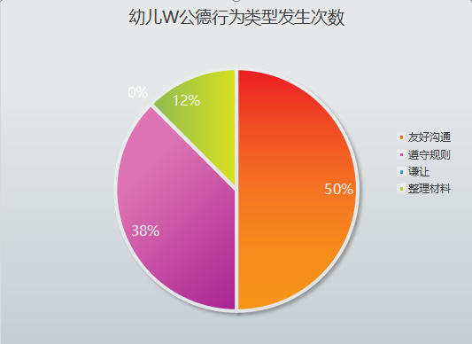

四种公德行为发生的次数分别是：友好沟通4次，遵守规则3次，谦让0次，整理材料1次。

通过以上饼状图我们可以发现，在这两次观察发生的共8次公德行为中，占比最多的是友好沟通，占50%， 最少的是谦让行为，占0%，整理材料和遵守规则分别占12%与38%。

**从案例中可见：**

1. 该幼儿在运动中的公德行为发展较好，特别是友好沟通能力发展尤为突出。

《3—6岁儿童学习与发展指南》中关于中班幼儿友好沟通的描述有：喜欢和小朋友一起玩，有经常一起玩的小伙伴；会运用介绍自己、交换玩具等简单技巧加入同伴游戏；会用礼貌的方式向长辈表达自己的要求和想法；能注意到别人的情绪，并有关心、体贴的表现。对于公德行为中的友好沟通，是建立在对集体有益的沟通上，w幼儿看到有人趴在凳子上会提醒他起来，看到有人被推下凳子会立刻与推人者与被推者进行不同的沟通，都是她友好沟通的表现。这与她本身语言能力的发展水平是息息相关的，我们可以看到在整个活动中，她的友好沟通基本都来源于语言的交流，动作的沟通基本没有，可见幼儿语言发展水平对其公德行为发展是有影响的。

关于中班幼儿遵守规则的描述有：与同伴发生冲突时能在他人帮助下和平解决；活动时愿意接受同伴的建议或意见，能按自己的想法进行游戏或其他活动；感受规则的意义，并能基本遵守规则。w对于规则的遵守体现在她多次的有序排队上，她在遇到也想玩一个材料时，第一个做的就是排队，第二个做的是沟通，或者边排队边沟通，并未出现争抢、推拉行为，可见，其对规则的遵守还是比较好的。

关于中班幼儿谦让的描述有：对大家都喜欢的东西能轮流、分享。在观察中，w并未出现谦让行为，因为都是她想要玩其他人的材料，因此谦让行为并未发生。

关于中班幼儿整理材料的描述有：能整理自己的物品。在活动结束后，w能够主动和其他幼儿一起收拾整理材料，这与从小班就开始培养的运动习惯有关，所有幼儿都能够主动的整理材料。

综上所述，对照指南，该幼儿的公德行为发展是与中班幼儿的水平相当甚至略有超越的。

1. 幼儿运动能力的强弱影响其公德行为的发展。

对于并未出现的谦让行为，和该幼儿的运动能力发展有关。虽然其语言发展能力较好，但是她的运动能力并不突出。对于有限的运动材料，运动能力强的幼儿总是能够快速的获得使用权，这也就隐性的影响到了不同幼儿出现公德行为的种类，如：运动能力较强的幼儿，在没有人手一份材料时，他拿到材料的可能性就大，在活动中可能更多的出现谦让、分享行为；对于运动能力较弱的幼儿，她可能更多的就会出现沟通、遵守规则行为。为了让幼儿能够发展各方面的公德行为，教师可以在材料的提供以及提高幼儿运动能力上着手。

**由一及众，对中班全体幼儿公德行为发展的思考：**

1. 整体的看问题，重视幼儿全领域的发展。

幼儿是一个完整的整体，不能割裂的看问题，不光要促进运动能力的发展，语言能力、社会交往能力等多方面的能力要在日常的活动中都重视起来，幼儿各方面能力都发展之后，必定会带来公德行为的发展。

1. 根据需要投放适宜材料。

材料在运动中是非常重要的隐性因素。材料多了，可能带来平行游戏，可能带来谦让与分享；材料少了，可能带来合作游戏，可能带来遵守规则、友好沟通，也可能带来争吵与攻击性行为，需要我们在实践中不断尝试，以投放适宜的材料，促进幼儿所缺少的公德行为发展。

1. 及时对幼儿正面行为进行鼓励强化。

幼儿对“权威”的重视以及其对同伴的模仿都是我们可以借助的重要手段，对于好的公德行为，要及时在运动分享中给与肯定，以帮助幼儿更好的内化，也促进其他幼儿的互相学习，最终形成一个具有良好公德行为的班集体。

中班处于幼儿学前期一个承上启下的阶段，在本年龄段利用多种方式促进其公德行为的发展有着非常重要的意义，我们将继续关注幼儿在运动中公德行为方面的表现，以期促进幼儿的发展！

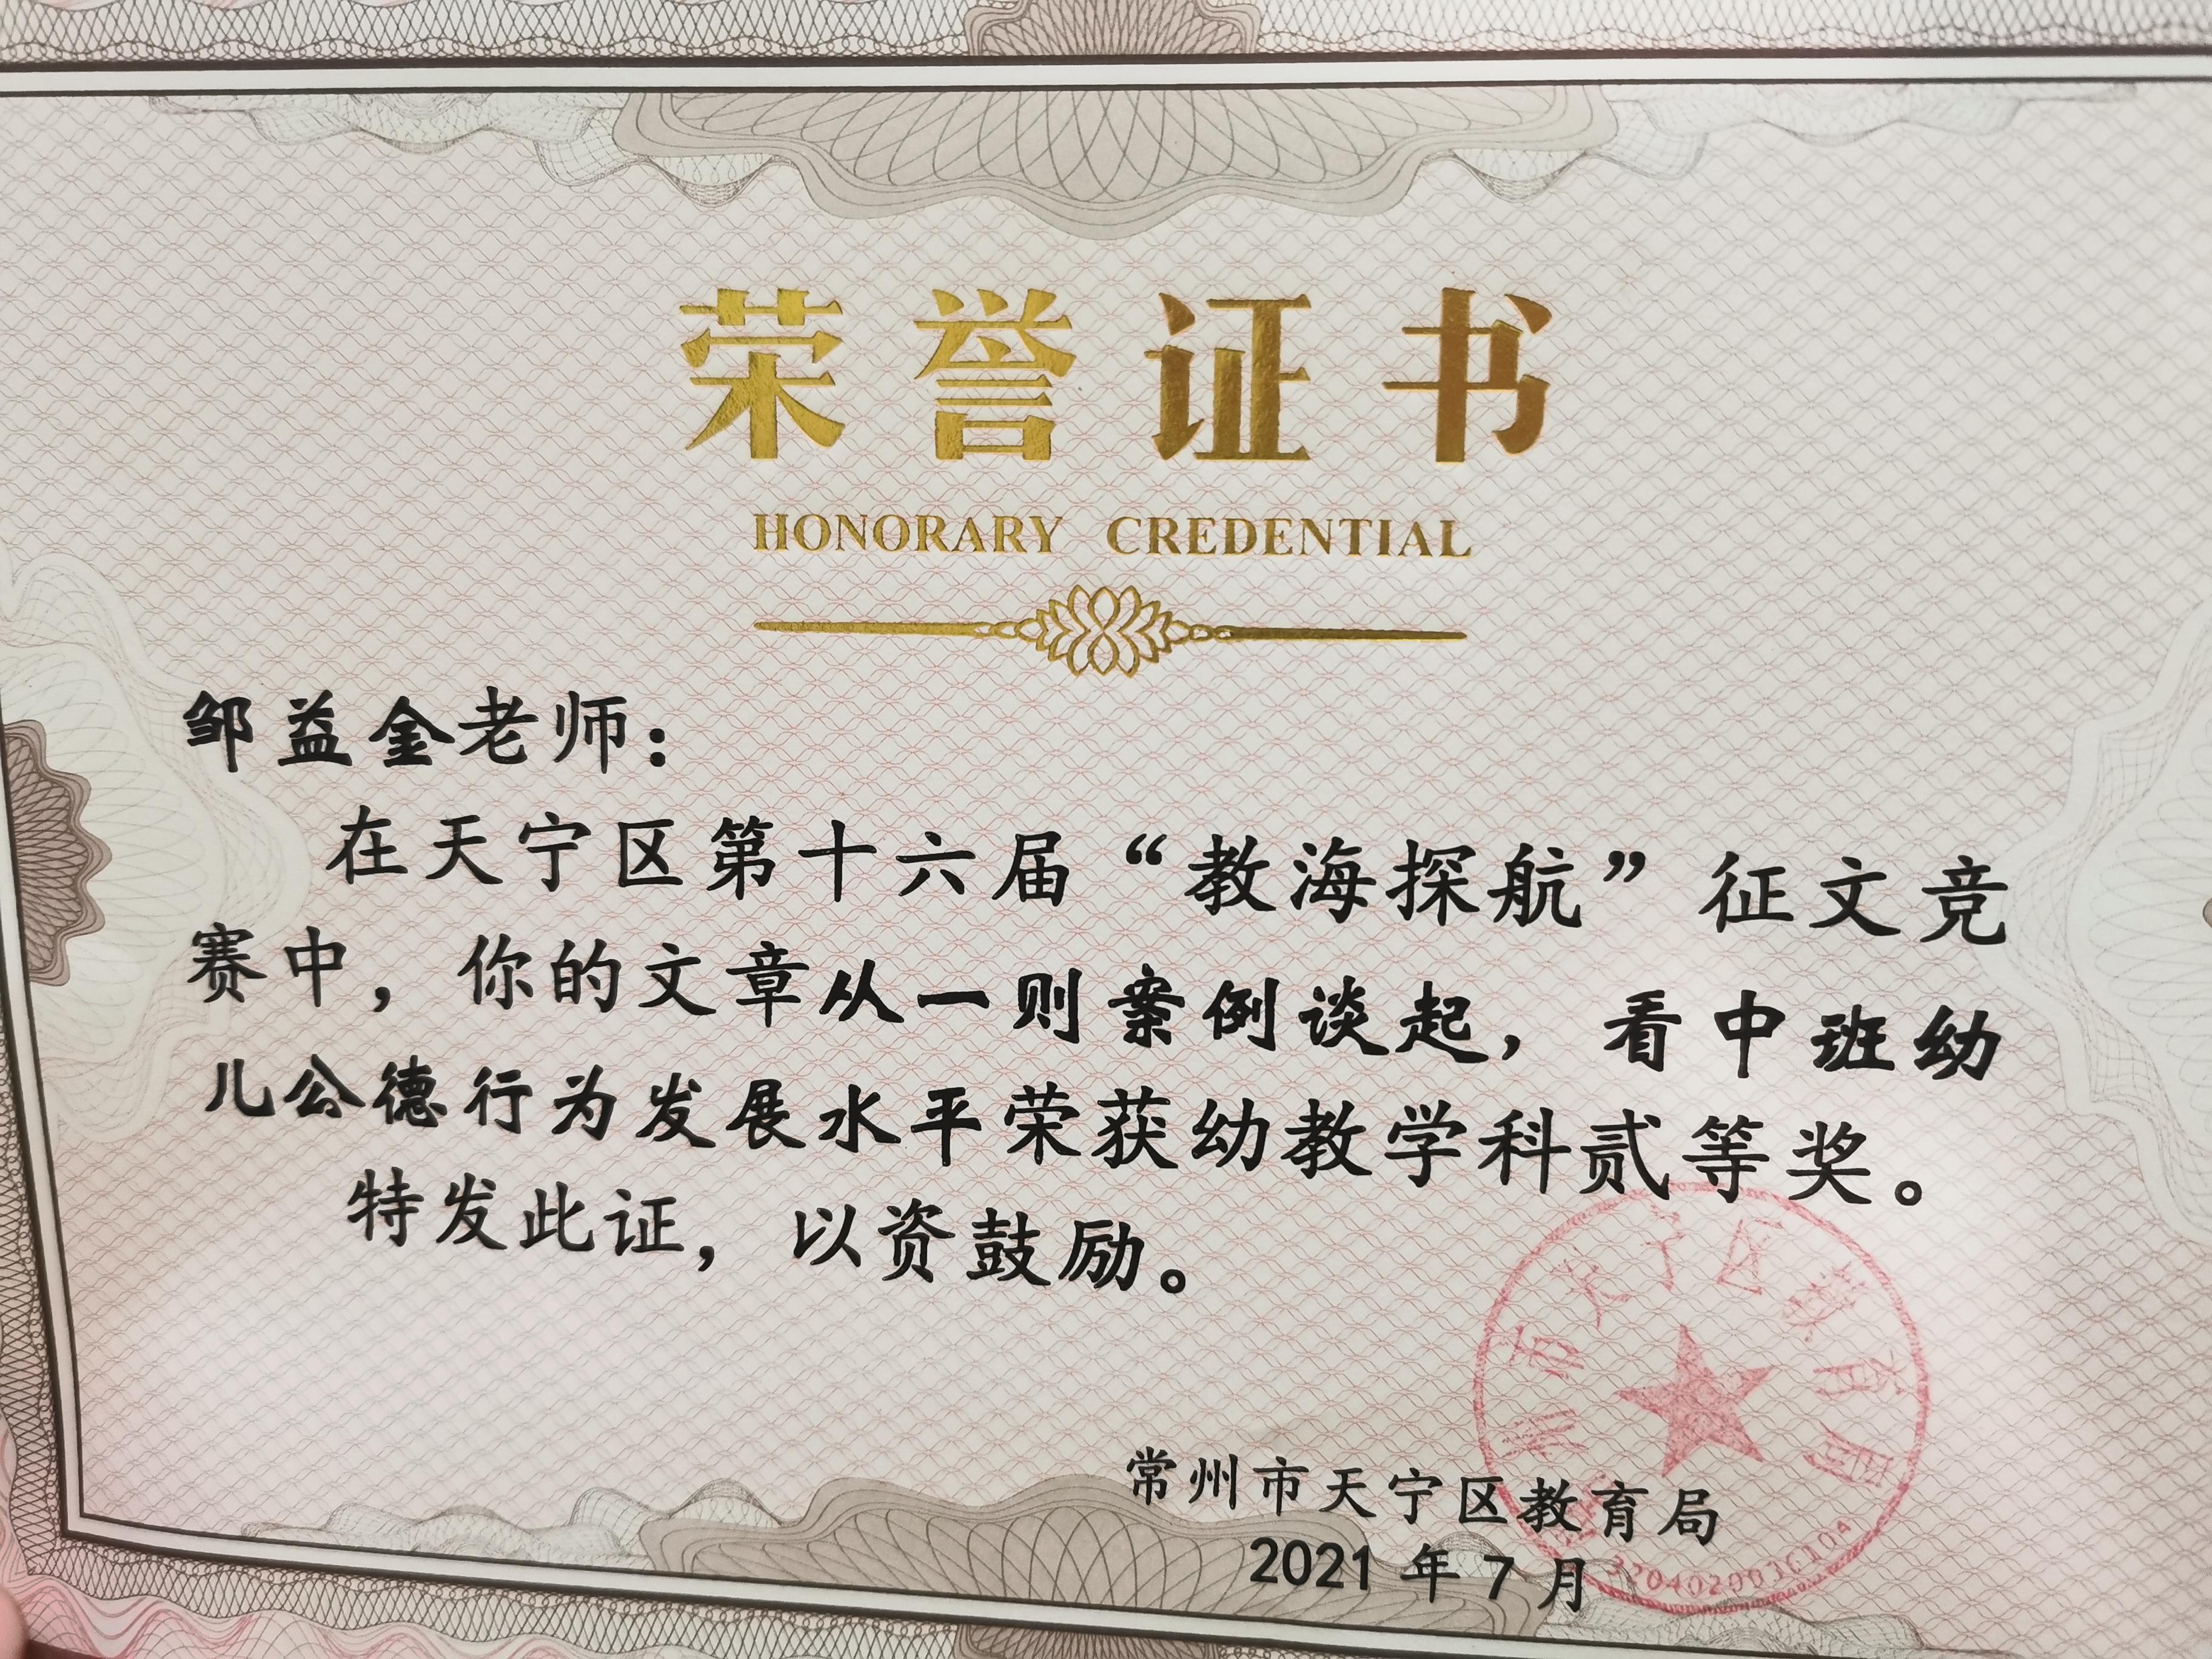

邹益金论文《从一则案例谈起，看中班幼儿公德行为发展水平》获天宁区第十六届“教海探航”征文竞赛二等奖。